|  |
| --- |
|  |
| Manual de Configuración  SINA SUITE |
| Versión 1  Fecha 12/12/2023 |

**Índice**

Contenido

1. CONTROL DE CAMBIOS 3

2. Instalando Python 4

3. Configurando BBDD 6

4. Ejecutando la aplicación 7

# CONTROL DE CAMBIOS

|  |  |  |  |  |
| --- | --- | --- | --- | --- |
| **Revisión** | **Fecha** | **Realiza** | **Cambio** | **Observaciones** |
| **V1** | **17/12/2023** | **Andre Nunes** |  |  |
|  |  |  |  |  |

# Instalando Python

* Abrir Windows Store desde el menú iniciar

* Buscar por Python 3 10 e instalar dicha versión

* Tras instalado cerrar la pantalla y volver al menú iniciar
* Abrir la consola de powershell

* En la consola pasar el comando ***pip install py*** y Windows se encargará de realizar la actualización

# Configurando BBDD

* Para configurar el bbdd, basta editar el fichero config.json, localizado en la caparta config

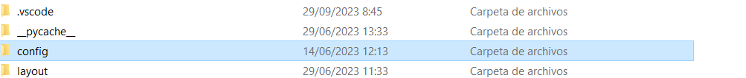

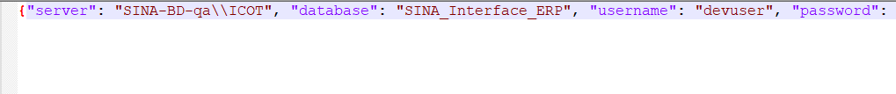

# Ejecutando la aplicación

* Para ejecutar la aplicación, ejecute el fichero install_and_run.bat que está localizado dentro de carpeta descomprimida, este fichero realizará la instalación de todas las dependencias. Si es la primera ejecución podrá tardar unos minutos

* Si todo ocurrió bien la siguiente pantalla deberá ser mostrada

* Por defecto si instala la aplicación en el puerto 5000, así que para acceder la aplicación, abra una nueva guía en el navegador e inserte
  + localhost:5000